ΚΑΤΑΚΤΗΣΕΙΣ ΕΥΡΩΠΑΪΚΩΝ ΠΡΩΤΑΘΛΗΜΑΤΩΝ ΠΟΔΟΣΦΑΙΡΟΥ (ΕURO)
ΕΤΟΣ | ΔΙΟΡΓΑΝΩΣΗ | ΤΡΟΠΑΙΟΥΧΟΣ | ΚΑΤΑΤΑΞΗ ΕΘΝΙΚΗΣ ΕΛΛΑΔΑΣ
1960 | ΓΑΛΛΙΑ | 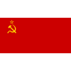 ΣΟΒΙΕΤΙΚΗ ΕΝΩΣΗ | -
1964 | ΙΣΠΑΝΙΑ | 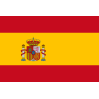 ΙΣΠΑΝΙΑ | -
1968 | ΙΤΑΛΙΑ | 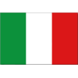 ΙΤΑΛΙΑ | -
1972 | ΒΕΛΓΙΟ | 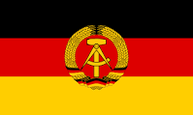 ΔΥΤΙΚΗ ΓΕΡΜΑΝΙΑ | -
1976 | ΓΙΟΥΓΚΟΣΛΑΒΙΑ | 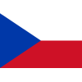 ΤΣΕΧΟΣΛΟΒΑΚΙΑ | -
1980 | ΙΤΑΛΙΑ | ΔΥΤΙΚΗ ΓΕΡΜΑΝΙΑ | 8^{η}
1984 | ΓΑΛΛΙΑ | 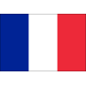 ΓΑΛΛΙΑ | -
1988 | ΓΕΡΜΑΝΙΑ | 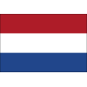 ΟΛΛΑΝΔΙΑ | -
1992 | ΣΟΥΗΔΙΑ | 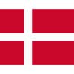 ΔΑΝΙΑ | -
1996 | ΑΓΓΛΙΑ | 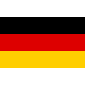 ΓΕΡΜΑΝΙΑ | -
2000 | ΒΕΛΓΙΟ & ΟΛΛΑΝΔΙΑ | ΓΑΛΛΙΑ | -
2004 | ΠΟΡΤΟΓΑΛΙΑ | 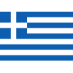 ΕΛΛΑΔΑ | 1^{η} ΧΡΥΣΟ ΜΕΤΑΛΛΙΟ
2008 | ΑΥΣΤΡΙΑ & ΕΛΒΕΤΙΑ | ΙΣΠΑΝΙΑ | 16^{η}
2012 | ΠΟΛΩΝΙΑ & ΟΥΚΡΑΝΙΑ | ΙΣΠΑΝΙΑ | 7^{η}
2016 | ΓΑΛΛΙΑ | 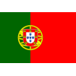 ΠΟΡΤΟΓΑΛΙΑ | -
2021 | ΑΓΓΛΙΑ | ΙΤΑΛΙΑ | -
2024 | ΓΕΡΜΑΝΙΑ |  | -
ΣΥΓΚΕΝΤΡΩΤΙΚΑ
Κ | ΧΩΡΑ |  | ΤΡΟΠΑΙΑ
1 | ΓΕΡΜΑΝΙΑ |  | 3
- | ΙΣΠΑΝΙΑ |  | 3
3 | ΓΑΛΛΙΑ |  | 2
- | ΙΤΑΛΙΑ |  | 2
5 | ΣΟΒΙΕΤΙΚΗ ΕΝΩΣΗ |  | 1
- | ΤΣΕΧΟΣΛΟΒΑΚΙΑ |  | 1
- | ΟΛΛΑΝΔΙΑ |  | 1
- | ΔΑΝΙΑ |  | 1
- | ΕΛΛΑΔΑ |  | 1
- | ΠΟΡΤΟΓΑΛΙΑ |  | 1

